益阳市 赫山区

“十四五”水安全保障规划

（征求意见稿）

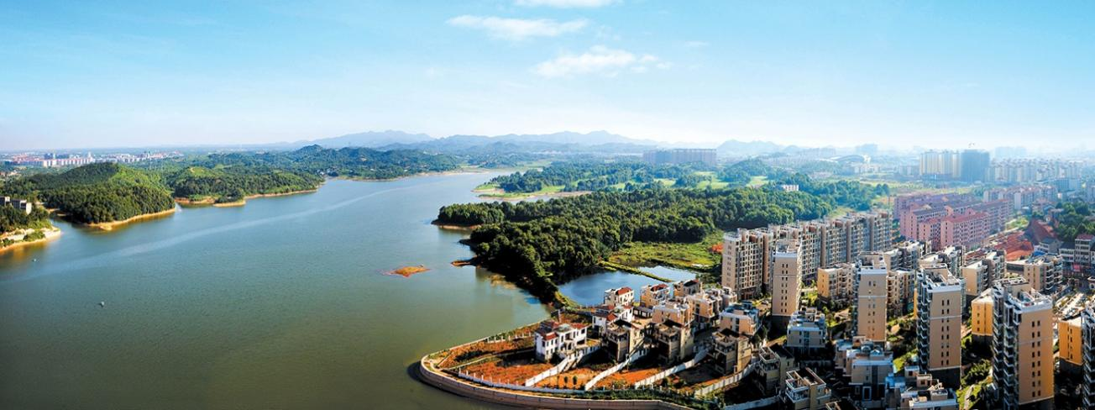

**益阳市赫山区水利局**

**厦门仁铭工程顾问有限公司**

**二〇二一年七月**

**项目名称：**益阳市赫山区“十四五”水安全保障规划

**设计单位：**厦门仁铭工程顾问有限公司

**设计证号：**A135001867

**批 准：**王洪涛

**核 定：**周林滔

**审 查：**朱洋洋

**项目负责：**彭扬平

**参加人员：**张 涛 杨泽彪 吴章烈 李祥香

陆木秀 王雨香 刘 艳 汤势维

何庆辉 黄立华 张立平 何博文

郭永胜 周 雄 邹赛男 曹清明

刘 波 汤 锡 黄 蕾 刘 鹏

宋登高 胡 偲 赵 琼 曾红陵

蔡凤玲

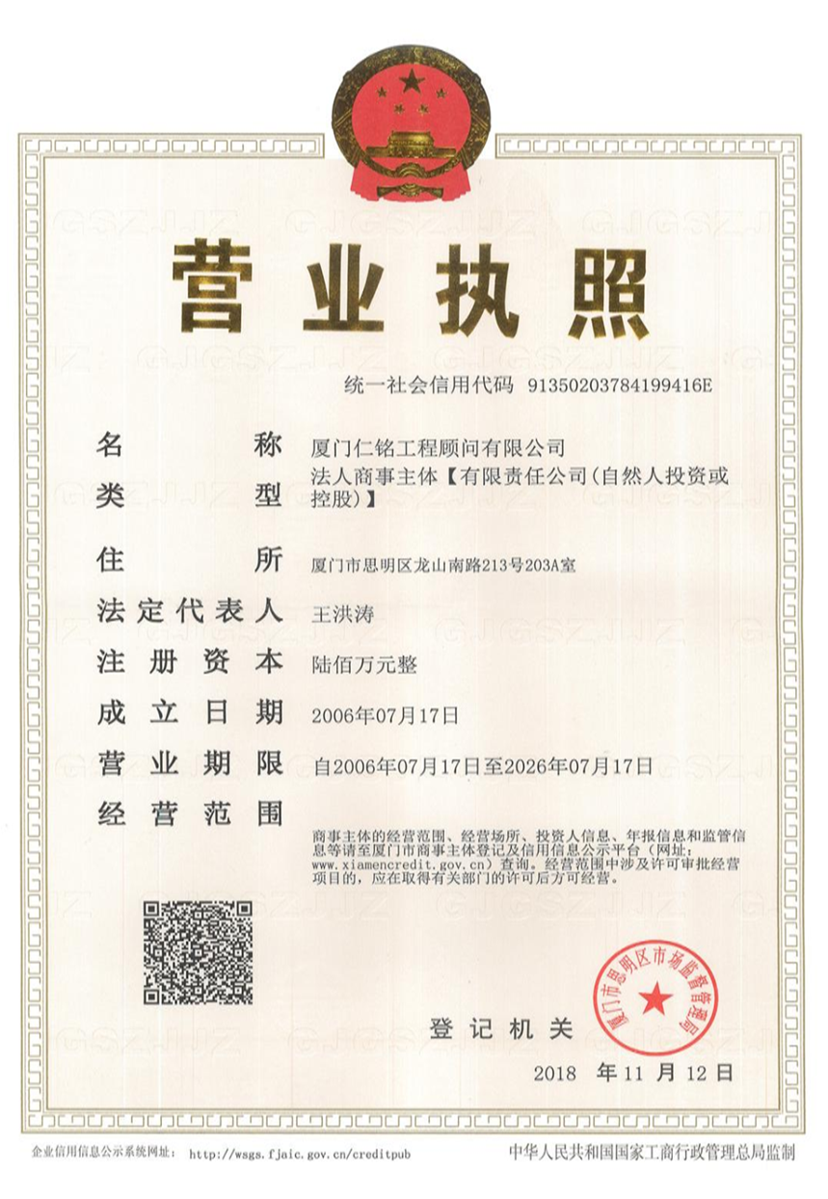

仅用于赫山区“十四五”水安全保障规划

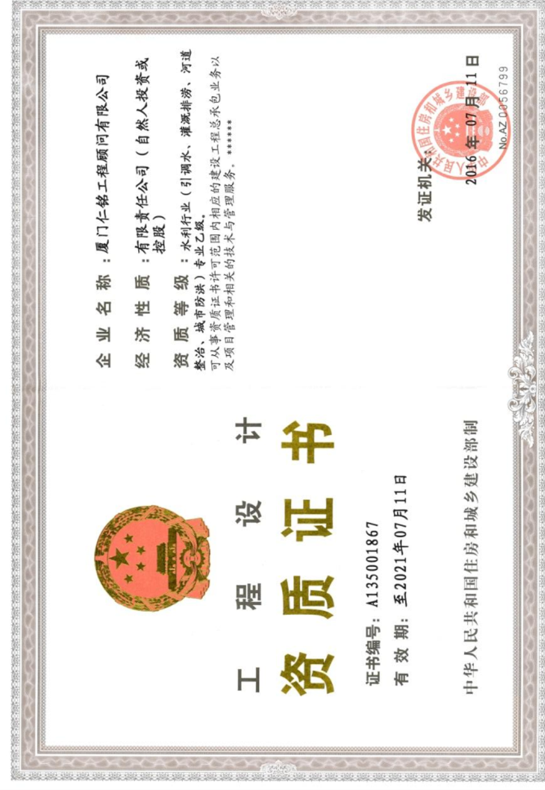

仅用于赫山区“十四五”水安全保障规划

目 录

1 基本情况 1

1.1 自然地理概况 1

1.2 河流水系概况 5

1.3 社会经济概况 8

1.4 水利工程概况 9

1.5 自然灾害情况 11

2 水安全保障现状与问题分析 13

2.1 “十三五”水利发展的主要成就及任务完成情况 13

2.2 “十四五”水安全保障面临的主要问题 15

3 水安全保障总体思路 18

3.1 指导思想 18

3.2 基本原则 18

3.3 规划依据 19

3.4 规划范围 21

3.5 规划水平年 21

3.6 规划目标 21

4 总体布局与规划建设内容 24

4.1 总体布局 24

4.2 规划建设内容 24

4.3 “十四五”规划项目汇总表 33

5 规划环境影响评价 35

6 投资测算及效果分析 37

6.1 投资测算 37

6.2 资金筹措 37

6.3 效果分析 39

7 保障措施 40

7.1 加强组织领导 40

7.2 落实任务分工 41

7.3 保障建设资金 41

7.4 确保土地供给 42

7.5 强化项目推进 42

7.6 深入宣传引导 42

8 附表 44

8.1 规划项目总表 44

# 基本情况

## 自然地理概况

### 地理位置

赫山区位于湖南省中部偏北，洞庭南缘，资江尾闾，其东北临湘阴、望城，南靠宁乡，西抵桃江，北靠资阳，地理坐标为东经112°11′~112°43′，北纬28°16′~28°53′。南北长49km，东西宽52km。赫山区内石长铁路、长张高速、319国道、银城大道、新河大道和长益高速复线交叉对接长沙。

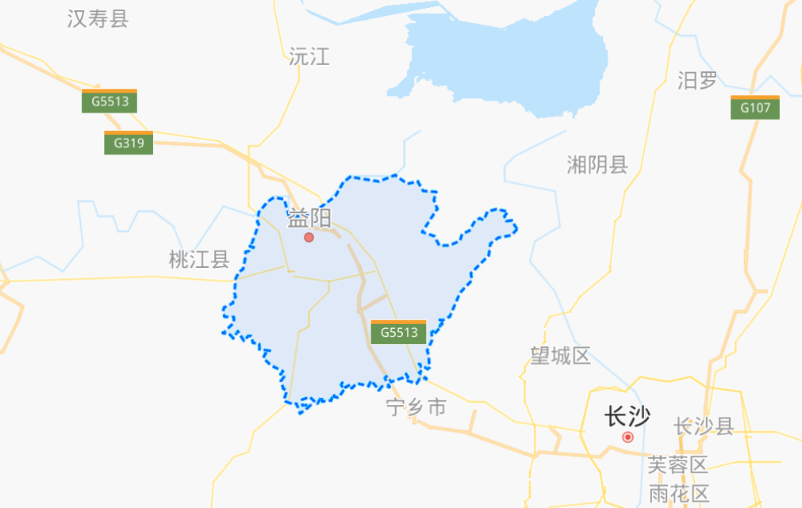

图 1‑1 赫山区地理位置示意图

### 地形地貌

赫山区位于雪峰山隆起与洞庭湖凹陷交接处，西南山丘起伏，东北江湖交错。地势自西南向东北，呈三级阶梯状倾斜递降，地面高程大部分在海拔100m以下。区境以平原为主，山、丘、岗地貌齐全，具有“一分丘山两分岗，五分平原两水乡”的特点。雪峰山余脉在区境西南部402km²范围内呈钳形集结，突起为高地，地势起伏较大，切割深度50—150m，有18座海拔300m以上的山峰；中部地面起伏平缓，丘岗与平原相间并列，地表切割微弱；东北部为滨湖平原，平坦开阔，耕地连片，河湖广布，土壤肥沃，为全区主要农产品基地。

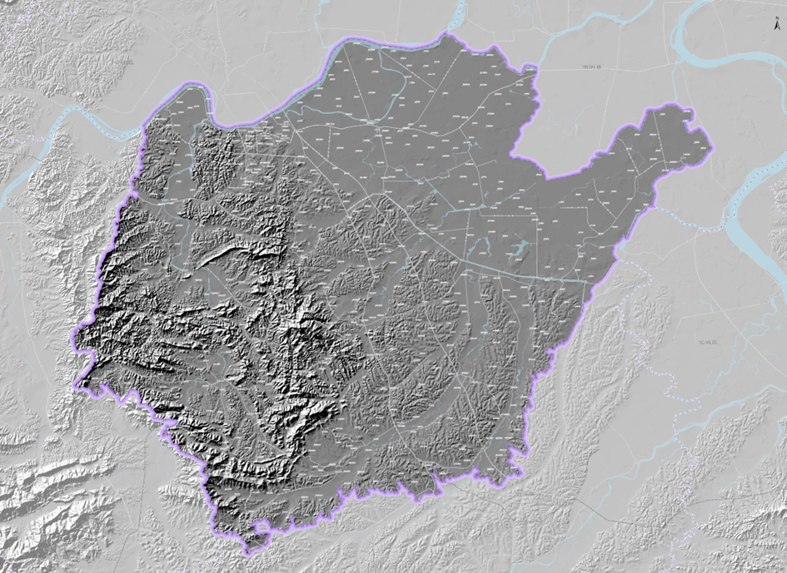

图 1‑2 赫山区地势图

### 气象

赫山区属亚热带大陆性季风湿润气候区，具有气温总体较高、冬暖夏凉明显、降水偏丰、7月常多雨成灾、日照普遍偏少，春寒阴雨突出等特征。

根据益阳市气象站资料统计，年平均气温16.9℃，最冷月（1月）平均气温4.6℃，最热月（7月）平均气温28.7℃，历年极端最高气温39.7℃，极端最低气温-13.2℃。赫山区年平均降雨量1482.7mm，其中4～9月降雨量967.8mm，占全年降雨量的65.0%，最大年降雨量为2163.6mm（1998年），最小年降雨量为964.8mm（1979年）。年平均相对湿度81%，最小相对湿度16%。平均无霜期为268.3d，最长可达312d，最短227d。年平均日照时数1500.3h，占可照时数的34%。年平均风速2.2m/s，最多风向为NNW和静风；历年最大风速为20.0m/s（NNE、N）；多年平均汛期（5～9月）最大风速为12m/s。年平均蒸发量为1181.0mm。年雷暴日数43d。赫山区气象灾害繁多，暴雨洪涝、高温、干旱、低温冷害、冰雹、大风、霜冻、雷暴等，尤以旱涝为甚。

### 地质

赫山区地质条件较复杂，地处雪峰山余脉经湘中丘陵，向洞庭湖平原过渡的倾斜地带，地势南高北低，西部是雪峰山北段，山高坡陡，北部是洞庭湖区，地势低平。境内地层分布齐全，构造发育较完整，从元古界到第四系全新统的地层均有分布。大地构造处于杨子陆块和华夏陆块的俯冲碰撞闭合带，北为扬子陆块的雪峰弧形隆起带，南为华夏陆块的湘中凹陷区。

区内的地质构造相对简单，未发现明显的近期活动构造，属相对稳定地块。区境地层发育齐全，有板溪群，古生界震旦纪，寒武纪、奥陶纪、志留纪。根据《中国地震动参数区划图》（GB 18306-2015），赫山区基本地震动峰值加速度为0.05g，地震动反应谱特征周期为0.35s，相应的地震基本烈度为Ⅵ度。土质含砂量大，结构松散，孔隙度大，渗透性强，具有遇水崩解的特点，是赫山区的主要工程地质问题。

### 土壤与植被

赫山区内地层上部土壤主要为砂质土和粘性土，一般具有土层较厚和坡缓的特点，粘砂比例适中，耕作性能好，土壤中水气状况和有机质含量较高，土地肥沃，适宜于作物的生长。全区土壤有水稻土、菜园土、潮土、红壤、紫色土5个土类、12个亚类、42个土属、121个土种。

（1）水稻土：面积最广，除矿毒型土壤过酸以外，都为中性。

（2）菜园土：分布较少，中性偏碱。

（3）潮土：分布于东部及东北部平原、溪河平原，pH值多为中性或中性偏酸，肥力水平较高。

（4）红壤：分布于中南及西部，土壤全剖面呈酸性反映。

（5）紫色土：分布于衡龙桥一线，pH值一般在6～7之间。

区内主要种植水稻，且以双季稻为主；旱土多种植油菜、蔬菜、棉花等。在当今市场经济条件作用下，群众已由解决温饱向小康目标奋斗，开始自觉调整作物的种植结构。赫山区山丘区部分山林密茂，植被较好；湖区植被相对较差。

## 河流水系概况

（1）主要河流

赫山区境内水系发达，流域面积200km2以上的河流共4条，为资水、志溪河、烂泥湖撇洪河、泉交河，流域面积50~200km2的河流共9条。多数河流自南或西南流向北及东北，呈树枝状分布，分属于资水、湘水及洞庭湖三大水系。

1)资水

资水上源有两支：一支夫夷水发源于广西资源县越城岭，另一支赧水发源于湖南省城步县黄马界（习惯上以西源赧水作为资水主源），赧水与南来的夫夷水在双江口汇合后始称资水。资水自双江口向北流，至邵阳市纳入邵水，然后经新邵县、冷水江市、新化县至烟溪，沿途纳石马江、大洋江、渠江；烟溪以下资水折向东流，经安化、桃江、赫山等县、市、区，沿途纳敷溪、泗澧河（沂水）、桃花江、志溪河，于甘溪港分两支汇入南洞庭湖。

资水流域总面积28538km2，河流全长（至甘溪港）653km，其中双江口以下干流段（双江口～甘溪港）长464km。武冈以上为河源段，平均坡降5‰；武冈～小庙头为上游，河长223km，平均坡降0.53‰；小庙头～马迹塘为中游，河长271km，平均坡降0.4‰；马迹塘～益阳为下游，河长95km，平均坡降0.3‰；益阳以下为冲积平原，与肥沃的滨湖平原连成一片。资水赫山区多年平均过境水量224亿m3。

2）志溪河

志溪河是资江的一级支流，位于资江下游南岸，志溪河发源地有两处：左源为桃江县灰山港镇雪峰山茶场天池，右源为宁乡县铁冲水库。流域总面积626km2（含宁乡境内15.7km2），干流长度68km（以左源为准），干流平均坡降1.7‰。志溪河流经桃江县灰山港镇、从金子滩进入赫山区境内，流经赫山区泥江口镇、新市渡镇、龙光桥街道、谢林港镇和会龙山街道，从南向北于李家洲汇入资江，其中：桃江县境内干流长28.9km，流域面积190.1km2，纵坡8.5‰；赫山区境内干流长度31.4km，流域面积351.2km2，纵坡1.6‰。志溪河多年平均年径流量6.5亿m3，多年平均流量20.6m3/s。

3）烂泥湖撇洪河

烂泥湖撇洪河为湘江一级支流，是原益阳县政府于1974年10月至1976年9月组织民工开挖的一条人工河，后经1995～1996年续建配套，使烂泥湖撇洪河的起点为龙光桥街道的光坝，过大路坪水闸后由乔口闸排入湘江。烂泥湖撇洪河流域面积710.5km2，干流全长41.68km，干流平均坡降0.17‰，赫山区境内支流共6条，分别为六十里长冲河，侍郎河，泉交河（左、右支流），谭家桥支河，宁家铺右支河。流域内多年平均降雨量1439.6mm，降雨具有明显的季节性，4～9月降雨967.8mm，占全年降雨量65%。多年平均产水量5.78亿m3，多年平均径流深838mm。

4）泉交河

泉交河发源于赫山区岳家桥镇仙圣岭，流经岳家桥、衡龙桥、沧水铺、泉交河等镇，由烂泥湖撇洪河流入湘江，流域面积221km2，干流全长46km，平均坡降1.26‰。泉交河流域降水充沛，多年平均产水量1.76亿m3。。

（2）主要湖泊

赫山区内湖泊主要是17个内湖，即防洪大堤垸内呈封闭状态的湖泊。

东烂泥湖为区内第一大内湖，位于赫山区东部欧江岔镇，面积1.23万亩，形态规则，湖底一般高程26m，西部过双庆闸与张芦渠相连，西北经芦花江闸与凤凰湖衔接，东侧与镜明河贯通；湖水从新泉寺闸入湘水，湖泊可调蓄水量770万m3。

鹿角湖是当时围垦凤凰湖后赫山区内第二大内湖，南起芦花江，北至西林港，呈长袋形，面积7340亩；湖汊较多，湖底一般高程26m，可调蓄水量313.70万m3；湖水从芦花江闸入东烂泥湖，再由新泉寺入湘江。

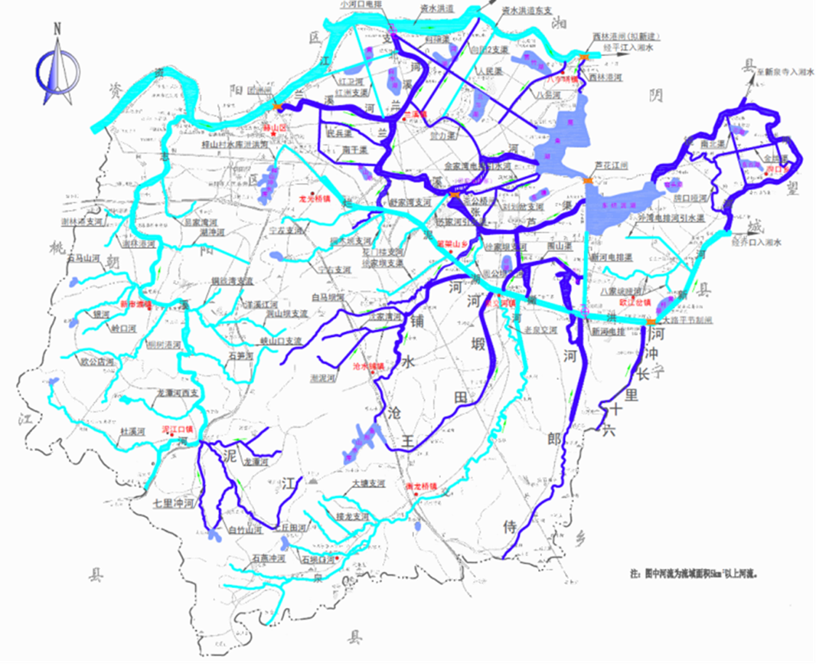

图 1‑3 赫山区水系图

## 社会经济概况

赫山区国土面积1279km²，辖1个乡、9个镇、6个街道，另设1个工业集中区（龙岭工业集中区）。

根据《赫山区2020年国民经济和社会发展统计公报》，2020年，全区实现地区生产总值408.35亿元，同比增长4.0%。其中第一产业增加值48.28亿元，增长4.0%；第二产业增加值204.06亿元，增长4.9%；第三产业增加值156.01亿元，增长2.6%。三次产业结构比由上年10.7∶50.6∶38.7调整为11.8∶50.0∶38.2。城乡居民可支配收入34420元，比上年增长6.2%；城镇居民人均可支配收入41883元，增长5.2%；农村居民人均可支配收入22607元，增长9.4%。

## 水利工程概况

建国以来，赫山区水利建设走过了曲折前进、逐步发展的道路。上世纪50年代初中期，以防洪为重点，修复旧垸、堵流并垸，加高培厚大堤，基本改变了历史上长期以来水系紊乱，堤防残破的局面，全区逐步形成了烂泥湖垸防洪大圈；50年代中后期，山丘区大力兴建中、小型水库，整治志溪河，湖区围挽新垸，开始建设电力排灌站；60年代，湖区普遍建设电力排灌站，继续培修大堤，进行垸内渠网建设，山丘区狠抓工程配套，逐步形成蓄、引、提灌溉体系；70年代中期，治理烂泥湖，平整土地，改造低产田，实现田园化，水利建设由单一治水，发展到田、土、山、林、路综合治理，建设旱涝保收、高产稳产农田。这几次兴修水利的高潮为赫山区水利建设奠定了基础，河道堤防、中小型水库、排水沟道、灌区建设、灌排泵站等一批工程运用而生，初步形成了防洪、排涝、灌溉等综合治理工程体系，大大增加了抗灾能力。

70年代后期，水利工作转轨变型，着重点转移到管理上，重点整修配套，建设农业商品粮生产基地；80年代，农村实行联产承包责任制后，小型农田水利设施遭到不同程度的破坏，工程老化失修，效益普遍降低，赫山区农业生产和农田水利建设处于徘徊状态。

党的十三届五中、六中全会后，逐步把稳定发展农业放在整个国民经济工作的首位，广大农民的务农积极性有所提高，特别是1989年国务院发布“关于大力开展农田水利基础建设的决定”后，农田水利建设开始出现转机，农业在升温，水利作为国民经济的基础产业地位也在上升，水利建设的徘徊局面得以结束。

2011年中央一号文件《关于加快水利改革发展的决定》指出，要把水利作为国家基础设施建设的优先领域，把农田水利作为农村基础设施建设的重点任务，突出加强农田水利等薄弱环节建设，全面加强水利基础设施建设，建立水利投入稳定增长机制，力争通过5年到10年努力，从根本上扭转水利建设明显滞后的局面。赫山区水利建设迅速升温，在规模投资、进度上达到历史上前所未有的空前程度，农村水利也在农业与农村现代化建设中得到了较快发展，取得令人瞩目的成就。

长期以来，赫山区为解决干旱缺水，投入了大量的人力物力和财力，采用“蓄、引、提、调”等综合措施，保证了水资源的有效供给，促进了社会经济的持续发展。

截至2019年底，赫山区已建成各类蓄引提水工程11897处：其中水库172座，总库容9955万m3，兴利库容6976万m3，设计灌溉面积20.8521万亩，其中：中型水库2座（鱼形山水库、梓山村水库），水库总集雨面积46.4km2，总库容4470万m3，兴利库容3038万m3，设计灌溉面积6.2万亩；小（1）型水库22座，总库容3014万m3，兴利库容2169m3，设计灌溉面积7.91万亩；小（2）型水库148座，总库容2471万m3，兴利库容1769万m3，设计灌溉面积8.94万亩；山塘10580座，总库容8721万m3，正常库容8559万m3；引水河坝（涵闸）432处，设计引水流量123.79m3/s，多年平均引水量14104万m3；灌溉泵站（含灌排结合泵站）711处合计745台总装机容量15581kW，设计提水流量134.3m3/s，多年平均提水量7799万m3。全区共有排涝泵站159处合计301台总装机容量40041kW，设计排水流量265.1m3/s；水电站12处合计30台总装机容量6800kW。

赫山区共有水闸108处，其中大（2）型水闸6处、中型水闸43处、小（1）型水闸25处、小（2）型水闸34处，总过闸流量18897.6m3/s。

全区共有骨干渠道总长2049.3km，其中已衬砌401.7km，未衬砌（土渠）1647.6km，配套渠系建筑物8528座；田间渠道总长8847.0km，其中已衬砌1512.1km，未衬砌（土渠）7334.8km，配套渠系建筑物126376座。

## 自然灾害情况

赫山区是一个自然灾害多发地区，主要有洪涝、暴雨、干旱、寒潮、5月低温、干热风、寒露风、冰冻，尤以旱涝为甚。

洪涝和暴雨一般出现在7月份，近年来时间有所延长，从6月下旬到8月底，甚至9月上旬，其危害较为严重。干旱一般出现在夏秋两季，有时出现在春季，影响早稻田翻耕、晚稻栽插和秋冬作物的播种。寒潮主要出现在春季，影响秋冬作物的抽穗、拔节和开花结实，以及春播作物的播种和育苗。5月低温主要导致粮棉烂种死苗和僵苗不发，影响油菜收获。干热风主要出现在夏季，影响早稻的抽穗扬花和灌浆，以及柑桔开花。寒露风出现在9月中下旬，对棉花生产产生影响。

“十三五”期间，赫山区的洪涝灾害依然严重。2016年、2017年，赫山区连续遭受了特大洪水袭击，两年来资江一线大堤出现管涌、跌窝、大堤渗漏等险情107处，烂泥湖撇洪河堤防出现漫堤、滑坡、渗漏等险情69处，内湖内河渍堤出险153处，其中重大险情3处，特别是2017年“7·3”资江大堤小河口羊角闸段特大管涌，险些造成溃垸，严重威胁人民生命财产安全。

# 水安全保障现状与问题分析

## “十三五”水利发展的主要成就及任务完成情况

“十三五”期间，我区共完成水利建设投资近18亿元，扎实推进了堤防加固、重点涝区治理、水库和水闸除险加固、水生态环境整治与修复（中小河流治理、沟渠塘坝清淤增蓄）、中型灌区续建配套工程和农饮安全巩固提升等六个方面水利建设。这些工程的建设与完善，夯实了我区防洪保安基础，农饮安全得到巩固和提升，农业灌溉设施进一步完善，水生态环境得到改善。

“十三五”期间，水资源管理“三条红线”控制目标为2020年水资源开发利用用水总量控制指标为7.212亿m3，万元工业增加值用水量控制指标106.4m3/万元，农田灌溉水有效利用系数控制指标0.539。2020年全区用水总量为3.0331亿m3，万元工业增加值用水量25.01m3/万元，农田灌溉水有效利用系数达到0.563，2020年全面实现目标。农村饮水安全覆盖率达到100%，解决10.41万人饮水安全问题（其中贫困人口2.839万人），农村供水人口达到53.99万人，农村自来水普及率达到92%，水质达标率达到95.6%。

1、水利建设成效显著

“十三五”期间，我区水利建设成效显著，主要完成任务如下：

（1）堤防工程建设

完成永申垸堤防灌浆6.2km，压浸平台8处0.7km，改造建筑物12处，防汛公路硬化110.6km；完成烂泥湖垸资江一线防洪大堤完成防渗墙7.6km，压把井封堵1189口，险段处置32处；完成内湖内河渍堤防渗灌浆37.1km。

（2）重点涝区治理

新建了鹿角湖和奎星塔两座中型泵站，启动了烂泥湖涝区近期治理项目，完成窑头湖泵站新建和65座泵站更新改造，完成撇洪河渠整治39.48km、排涝渠整治26.56km和23座涵闸改造等。

（3）水库（含骨干口塘）、水闸工程

完成全区159座上型号水库除险加固，完成骨干山塘处险14口，完成大路坪节制闸除险加固。

（4）水生态环境整治与修复工程

实施了中小河流重点县及水系连通9个项目区建设和烂泥湖撇洪河二期治理工程，完成河道整治410.33km；开展洞庭湖沟渠塘坝清淤疏浚，共完成沟渠疏浚523条1401.06km，塘坝101处；完成衡龙桥生态清洁小流域项目，综合治理水土流失面积23.5km2。

（5）灌溉工程建设

兰溪河灌区和新河灌区两处中型灌区续建配套，完成22.58km渠道衬砌及配套渠系建筑物改造；小农水项目县工程完成2000亩高效节水配套，山塘24口、5处河坝改造建设等。

（6）农饮安全巩固提升

共完成77处农饮工程提质改造，新建2处供水工程，解决10.41万人饮水安全问题（其中贫困人口2.839万人），农村供水人口达到53.99万人，农村自来水普及率达到92%，水质达标率达到95.6%。这些工程建设与完善，夯实了我区防洪保安基础，农饮安全得到巩固和提升，农业灌溉设施进一步完善，水生态环境得到改善。

2、水务管理迈上新台阶

（1）严格水资源管理

切实履行全区水资源管理职能，实行最严格水资源管理制度工作的部署和要求，严守用水总量、用水效率、水功能区限制纳污“三条红线”控制指标，目标全面实现（“十三五”期间水资源管理“三条红线”控制目标：水资源开发利用用水总量控制指标为7.266亿m3，2020年用水总量为3.0331亿m3；万元工业增加值用水量控制指标91m3/万元，2020年25.01m3/万元；万元GDP用水量控制指标131.2m3，2020年73.42m3；农田灌溉水有效利用系数控制指标0.549，2020年达到0.563）。

（2）加强依法行政

深入开展水法宣传；强力推进河湖四乱整治，对39处“四乱”问题全部销号；依法查处水事违法问题，处理水事违法案件105件；严厉打击河道非法采砂行为，基本实施资江盗采清零、非法洗砂场清零。规范行政审批，依法审批水土保持方案81例，审批和办理取水许可58件。

## “十四五”水安全保障面临的主要问题

尽管“十三五”期间取得了较大成绩，但由于历史欠账多，投入不足等多种原因，“十四五”期间仍面临较多问题。

（1）防洪大堤标准低，不能满足防御较大洪水的要求。

我区烂泥湖垸资江一线大堤尽管经过洞庭湖一、二期治理，加大了防洪工程力度。但从2003年开始基本没有投入资金进行整治，由于柘溪泄洪、泥沙淤积，江湖关系发生了重大改变，导致我区防洪形势发生变化，加上堤防经过2016、2017年超设计水位运行，新的险工和隐患很多，特别是2017年“7·3”资江大堤小河口羊角闸段特大管涌，险些造成溃垸，严重威胁垸内人民生命财产安全。此外，永申垸和新安垸两个一般垸堤防建设因国家没有投入，全靠当地群众自筹资金，其建设标准远未达到堤防的设计标准。一旦出现较大洪水，重点垸仍将会出现重大险情，一般垸可能发生溃垸。若1954年型洪水重现，湖区人民群众的生命财产安全仍然受到严重威胁。

（2）湖区排涝设备老化、效益衰减，内涝灾害仍然频繁。

赫山区共有55kW以上中小型泵站115处259台43096kW，经过实施新河、小河口、大丰三大泵站更新改造和烂泥湖涝区治理项目后，还有40处56台8409kW没有进行更新改造，还有14个一般涝区没有治理，各泵站普遍存在建设标准低，建筑物因年久失修破损严重，机电及金结设备严重老化、锈蚀，配套渠系垮塌淤积，管理设施薄弱等方面的问题，致使部分易涝区排涝能力仅3～5年一遇，涝灾仍然频繁，急需继续进行泵站更新改造和涝区治理。

（3）山丘区防洪抗旱能力弱，不能满足社会经济发展要求。

我区已建成中型水库2处，小（1）型水库22处、小（2）型水库148处，大中型水闸49处。这些水库、水闸大多建于20世纪50—60年代，由于建设年代久远，日常管理和维修经费不足，大部分工程老化失修，长期带病运行。虽然中小型水库虽然都经过了除险加固，也已启动了大型水闸除险加固，但由于受资金限制等原因，病险水库未得到根本治理，目前仍有34座水库存大坝坝身渗漏、溢洪道、泄洪渠冲毁等险情，84座小型水库31.7公里防汛通道未硬化；有2处大型和11处中型水闸存在闸基渗漏、设备老化、翼墙垮塌等病险没有除险加固，不能正常发挥其设计效益，不能满足防洪抗旱需要。同时，山丘区防洪工程建设薄弱，山洪灾害经常发生，严重威胁山丘区人民的生命财产安全，制约了山区经济社会发展。

（4）农村饮水工程管网覆盖不全，饮水安全存在隐患。

目前，我区农村饮水工程管网覆盖大部分只到了村没有进组，有的管网在铺设过程中由于受到国防光缆、高压电缆和公路边坡影响，无法按设计要求填埋到位，埋置深度不够，管网损坏严重。同时，饮水安全有隐患。一是水源井水量减少，有的甚至已经枯竭；二是个别集中供水工程水源水质重金属超标，处理难度大；三是水厂设施、设备老化，管网损坏，维修养护费用较高。

（5）河湖水体污染严重，水生态环境功能退化。

河湖水体污染源点多面广，地方经济长期粗放型的发展模式，导致河湖水体、底泥污染，沟渠、塘坝淤塞严重，水体自净能力下隐，环境容量减小，亟需系统治理。

# 水安全保障总体思路

## 指导思想

要以习近平新时代中国特色社会主义思想为指导，落实“节水优先、空间均衡、系统治理、两手发力"的治水方针，围绕水利工程补短板、水利行业强监管的要求，以水资源承载能力为刚性约束，以划定涉水生态空间、优化水利基础设施空间布局、推进水生态系统保护修复为重点，以强化涉水空间管控和保护为抓手，加强与国土空间总体规划和相关规划的衔接和协调，突出规划编制的科学性、协调性、实用性和可操作性，为推进水利基础设施建设和涉水生态空间管控保护提供依据。

## 基本原则

* 1. 生态安全、强化监管

尊重自然、顺应自然、保护自然，坚持人与自然和谐，合理划定河湖水域岸线等涉水生态空间，明确生态功能定位，强化涉水生态空间分类管控要求，防止不合理开发建设活动对水生态系统损害。

* 1. 空间均衡、协同发展

强化水资源承载能力刚性约束，把水资源作为先导性、控制性和约束性要素，以水而定、量水而行、因水制宜，促进人口经济与水资源承载能力相均衡。

* 1. 系统治理、综合施策

树立山水林田湖草是一个生命共同体的系统思想，协调上下游、干支流、左右岸、地上地下、城市乡村，以流域为单元强化整体保护、系统修复、综合治理，统筹解决水灾害水资源水生态水环境问题。

* 1. 确有需要、合理布局

统筹考虑经济社会发展新形势及生态文明建设新要求，以有效保障经济社会高质量发展和人民群众高品质生活为出发点，完善水利基础设施网络布局，增强水安全保障能力。

* 1. 以人为本、保障民生

牢固树立以人民为中心的发展思想，着力解决人民群众最关心最直接的防洪、供水、灌溉、水生态等问题，不断提升水利公共服务均等化水平，提高人民群众幸福感、获得感和安全感。

## 规划依据

### 法律法规

1. 《中华人民共和国水法》
2. 《中华人民共和国防洪法》
3. 《中华人民共和国水污染防治法》
4. 《中华人民共和国水土保持法》
5. 《中华人民共和国长江保护法》
6. 《中华人民共和国渔业法》
7. 《中华人民共和国传染病防治法》
8. 《中华人民共和国河道管理条例》
9. 《生活饮用水卫生监督管理办法》

### 规程规范

1. 《江河流域规划编制规程》（SL201-2015）
2. 《水资源保护规划编制规程》（SL613-2013）
3. 《防洪规划编制规程》（SL669-2014）
4. 《区域供水规划导则》（SL726-2015）
5. 《河湖生态保护与修复规划导则》（SL709-2015）
6. 《农田水利规划导则》（SL462-2012）
7. 《防洪标准》（GB50201-2014）
8. 《治涝标准》（SL723-2016）
9. 《灌区规划规范》（GB/T50509-2009）
10. 《水利工程水利计算规范》（SL104-2015）
11. 《水利水电工程设计洪水计算规范》（SL44-2006）
12. 《江河流域规划环境影响评价规范》（SL45-2006）
13. 《饮用水水源保护区划分技术规范》(HJT338—2018)

### 有关规划

1. 《湖南省国民经济和社会发展第十四个五年规划和二〇三五年远景目标纲要》
2. 《资水流域综合规划》
3. 《湘江流域综合规划》
4. 《益阳市水安全战略规划（2021~2035年）》
5. 《赫山区国民经济和社会发展第十四个五年规划纲要》
6. 《赫山区水资源保护规划》
7. 《益阳市城市总体规划（2005-2020）》
8. 《赫山区水利发展“十三五”规划》
9. 《赫山区“十四五”农村供水保障规划》

## 规划范围

规划范围为赫山区全境。

## 规划水平年

规划基准年为2019年，规划水平年为2025年。

## 规划目标

赫山区“十四五”水安全保障的总体目标是：到2025年，通过加强水利建设、提升水利管理、深化水利改革，基本实现资源节约、环境友好、饮水放心、用水便捷、亲水宜居、洪旱无虞，水安全综合保障能力显著增强，建成与经济社会发展相适应的水安全保障体系。

具体发展目标为：

1. 重点地区防洪排涝全面补短

防洪安全立足“消隐患、补弱项”，江河湖泊防洪减灾体系进一步完善。至2025年，烂泥湖垸达到国家规定的防洪治涝标准，永申垸和新安垸防洪能力明显提高，中小河流和主要支流防洪能力进一步提高，五级以上乡村防洪堤防工程达标率50%以上，山洪灾害防治能力显著加强，消除现有病险水库安全隐患，重点易涝区排涝标准达到10年一遇。

1. 城乡供水保障体系全面完善

饮水安全立足“供好水、缩差距”，优质水源提供居民生活饮用水的能力得到有效发挥，水源地保护力度进一步加大，城乡供水一体化覆盖率显著提升。

至2025年，全区农村集中供水率达到93%，农村自来水普及率93%，千人以上工程水源保护区（范围）划定率达到100%，规模化工程供水人口覆盖比例达到76.0%，自然村通水率达到96%。

1. 节水型社会建设全面推进

用水安全立足“推节水、构骨干”，节水型社会建设加快推进，供水保障能力和水资源调济互补能力逐步提升，灌区现代化水平显著提高，农田水利基础设施条件有效改善。新建烂泥湖垸大型灌区，基本完成中型灌区续建配套与节水改造任务。至2025年，水资源开发利用红线控制指标用水总量为7.374亿m3；万元工业增加值用水量控制指标为74.5m3/万元；农田灌溉水有效利用系数提高到0.579。

1. 河湖水域生态环境全面改善

河湖生态安全立足“抓保护、促修复”，涉水空间管控制度基本建立，河湖生态空间得到有效保护，河湖生态环境水量基本保障，重要河湖水域岸线监管率达到80%，江河湖库水系连通性逐步提高，水生态系统功能逐步恢复，水土流失得到有效治理，新增水土流失综合治理面积15km2，水土保持率达到87%以上，水环境状况明显改善。

1. 水利信息化智慧网全面覆盖

推动信息技术与水利发展全面融合，提升水利信息化对转变政府职能、加强行业监管和提升社会公共服务的支撑能力。进一步完善水利信息数据库，推进水利政务信息化，加强信息资源整合共享，加快完善水利信息基础设施，逐步构建“智慧水网”，提高防汛抗旱指挥调度、水资源调控和水利管理的信息化水平，以水利信息化促进水利现代化。

1. 水利行业监管能力全面提升

基本建立生态补偿、水权等制度以及联合执法等机制。水利投入稳定增长机制进一步完善，水权水价水市场改革全面实施，水利工程良性运行机制基本形成。最严格水资源管理制度深入实施，水资源监控体系基本完善。水生态文明制度体系逐步建立，水利行业监管全面加强，河湖长制全面见效，河湖水域空间用途管制逐步落实，水生态空间得到有效管控。有序推进河道砂石资源政府统一经营。进一步提高水利科技创新能力和人才队伍综合素质。

# 总体布局与规划建设内容

## 总体布局

“十四五”水安全保障规划中，总体布局共分为5大体系：防洪安全体系、饮水安全体系、用水安全体系、河湖生态安全体系、水治理能力提升体系。

防洪安全体系中，主要是消除工程（水库、水闸、堤防等）的防洪安全隐患、优化洪水出路、提升涝区及堤垸的防洪排涝能力、加强中小河流治理、加强山洪灾害防治。

饮水安全体系主要是推进城乡供水一体化，逐步建立同网、同质、同服务的城乡供水一体化体系，并对现有供水工程进行提质改造。

用水安全体系主要是开展大中型灌区续建配套、灌溉排涝泵站更新改造、新建灌溉水源工程、灌溉水库补水，为粮食安全打好坚实基础。

河湖生态安全体系主要是推进水系连通工程、水环境治理工程、清洁小流域建设工程、岸线保护与修复工程等。

水治理能力提升体系主要是县级防汛云平台及智慧水利建设、泵站智能运维系统建设、开展水库水质监测、进行水安全工程运管维护。

## 规划建设内容

### 防洪安全体系

（1）消除水利工程防洪安全隐患

1. 水库除险加固工程

根据2021年中央1号文的部署，到2025年要全部完成现有病险水库除险加固。

赫山区现有水库172座，其中病险水库17座，“十四五”期间拟全部完成除险加固。其中：中型水库1座，为鱼形山水库；小型水库16座，为打鱼坡、寒牛、石子塘、许家冲、大石洞、黑石塘、丝竹冲、铜钱湾、车塘、罗庵塘、石门村、罗家塘、荷叶塘、洞塘、石岭、洞山坝水库。

赫山区病险水库的主要问题包括：坝坡护砌较差，如护坡破损甚至无护坡；排水设施不完善，如排水棱体老化或破坏；坝基及坝身渗漏异常；溢洪道、输水涵管等构筑物结构老化；无消能设施等。

相应于病险水库存在的主要问题，水库除险加固工程建设内容主要有坝基坝体防渗、坝坡护砌、排水棱体改造、隧洞衬砌、溢洪道衬砌、新建消力池、新建管理用房和观测设施等。

1. 大中型水闸除险加固工程

赫山区共有大型水闸6座，有安全隐患的共5座；中型水闸43座，有安全隐患的共36座。“十四五”期间，计划完成船形山、洋溪江、石笋、竹荆寺、北峰山等5座大型水闸以及芭蕉、泡子潭、岩子潭、石板滩、硪公石、华林河坝、岳家河坝、先锋河坝、赤江碑、谭家桥等10座中型水闸除险加固。

病险水闸目前存在的主要问题包括：闸基渗漏、消能设施损坏、结构件老化、闸门启闭困难等。

相应水闸存在的主要问题，除险加固主要内容为：闸基防渗，消能设施加固，闸门、启闭设备更新等。

1. 水库防汛通道建设

赫山区的水库，防汛通道尚有较多不完善，给防汛抢险带来较大隐患，规划对84座水库的防汛通道进行建设。

（2）优化洪水出路

主要为烂泥湖撇洪河泄洪闸工程。

规划在水矶口（镜明河断头处）新建一座连通闸，连通镜明河与撇洪河，使水体能够更好地流动，水环境得到改善，洪水出路得到优化。

镜明河现状为断头河，未与烂泥湖撇洪河连通。烂泥湖撇洪河现状通过乔口闸入湘江，而乔口闸未设泵站，当湘江水位较高时，乔口闸关闭，撇洪河洪水无法排出。

2017年，由于湘江水位上涨，乔口闸关闭，导致撇洪河洪水无法排出，撇洪河全线告急，险些溃垸。

在水矶口新建撇洪河泄洪闸1座，泄洪流量按100m3/s设计，并对镜明河1.2km堤防进行加高加固及配套设施建设。

（3）提升堤垸防洪能力

1）洞庭湖区重要堤防加固一期工程（烂泥湖垸）

对接上级规划，完成烂泥湖垸堤防达标建设。

主要建设内容为：堤身防渗22.488公里、堤基防渗20.094公里、护坡3.652公里、护脚7.816公里、穿堤建筑物改造8处、堤顶防汛道路3公里等

2）烂泥湖垸防洪能力提升工程

对烂泥湖垸的堤防进行全面系统建设，提升烂泥湖垸的防洪能力。

主要建设内容为：烂泥湖垸28公里撇洪河干堤、42公里撇洪河支堤、106km内湖内河堤防处险加固，堤身、堤基防渗、护坡、护脚，水系连通建筑改造248处；东烂泥湖、鹿角湖、白萍湖、兰溪河、张芦渠、镜明河清淤扩容；烂泥湖撇洪河徐家坝支河、谭家桥支河、泉交河左、泉交河右支河、朱良桥支河新建堤防17.38公里，形成防洪闭合圈。

3）一般堤垸堤防加固工程

对存在险情的堤防进行加固达标，涉及永申垸及新安垸2个堤垸，分别有堤防15.856km、1km，主要建设内容为堤身加高培厚，堤身、堤基防渗，护坡、护脚，穿堤建筑物改造。

（4）提升涝区排涝能力

主要包括泉交河、侍郎河等14个重点涝区治理，治理涝区面积212.84km2。涝区治理主要为承泄区整治、排水河沟治理、排涝涵闸改造、泵站更新改造等。其中更新改造泵站40处56台套，装机容量8409kW。

（5）加强中小河流治理

加强中小河流治理，实现“河畅、堤固、水清、岸绿、景美”，主要为泉交河治理及撇洪河治理，治理长度分别为16.98km、8.6km，建设内容主要为堤防、岸坡加固、清障等。

（6）加强山洪灾害防治

赫山区山洪灾害频繁，几乎每年都有不同程度的山洪灾害发生，常造成大量财产损失。近年来，山洪灾害造成的危害与损失有加大的趋势，给赫山区人民带来深重的创伤，也给全区社会、经济发展及建设全面小康社会带来重要不利影响，山洪灾害已经成为当前防洪减灾中的突出问题。

山洪灾害防治主要为26条山洪沟治理，治理总长度128km，建设内容为清淤、护砌，以及山洪灾害监测和预警设备系统升级改造。

防洪安全体系规划项目表见表 4.2‑1。

表 4.2‑1 防洪安全体系规划项目表

| 序号 | 项目 | 主要建设内容和规模 |
| --- | --- | --- |
| 1 | 大中型水库除险加固 | 鱼形山水库除险加固 |
| 2 | 小型水库除险加固 | 打鱼坡水库等16座小型水库除险加固 |
| 3 | 大中型水闸除险加固 | 船形山水闸等5座大型水闸及芭蕉水闸等10座中型水闸除险加固 |
| 4 | 堤垸堤防加固 | 永申垸及新安垸2个堤垸堤防加固 |
| 5 | 水库防汛通道建设 | 84座小型水库防汛通道建设，共计31.7km |
| 6 | 烂泥湖撇洪河泄洪闸新建 | 新建水矶口泄洪闸，镜明河1.2km堤防加高加固及其他配套设施建设 |
| 7 | 洞庭湖区重要堤防加固一期工程（烂泥湖垸） | 堤身防渗22.488公里、堤基防渗20.094公里、护坡3.652公里、护脚7.816公里、穿堤建筑物改造8处、堤顶防汛道路3公里等 |
| 8 | 益阳市赫山区烂泥湖垸防洪除涝能力提升工程 | 烂泥湖垸28公里撇洪河干堤、42公里撇洪河支堤、106km内湖内河堤防处险加固，堤身、堤基防渗、护坡、护脚，水系连通建筑改造248处；东烂泥湖、鹿角湖、白萍湖、兰溪河、张芦渠、镜明河清淤扩容；烂泥湖撇洪河徐家坝支河、谭家桥支河、泉交河左、泉交河右支河、朱良桥支河新建堤防17.38公里，形成防洪闭合圈 |
| 9 | 中小河流治理 | 泉交河及烂泥湖撇洪河2条河流综合治理 |
| 10 | 山洪沟治理 | 银河等26条山洪沟治理，总长128公里。 |

### 饮水安全体系

饮水安全体系主要是城乡供水一体化工程及农村供水提质改造工程，主要建设内容为：接城市自来水工程，梯口增容，输水管网提质改造并延伸；11处千吨万人工程厂区改造，设备提质改造，输水管网延伸，设备提质改造，新增水质检测设备，增加取水深井备用水源；47处其他供水工程厂区改造，设备提质改造，输水管网延伸，设备提质改造，取水点改造或增加取水深井。

饮水安全体系规划项目表见表 4.2‑2。

表 4.2‑2 饮水安全体系规划项目表

|  |  |  |
| --- | --- | --- |
| 序号 | 项目 | 主要建设内容和规模 |
| 1 | 城乡供水一体化工程 | 城市自来水管网延伸 |
| 2 | 农村供水提质改造工程 | 11处规模化工程及47处小型供水工程提质改造 |

### 用水安全体系

用水安全体系共规划4个项目：

（1）湖南省洞庭湖区大型灌区赫山区烂泥湖灌区建设工程

烂泥湖灌区设计灌溉面积38.81万亩，规划改造干、支渠108条460公里，新建或改造斗、农渠2948条1354公里，新建或改造机耕道106公里，生产路160公里，增设机耕桥48处，人行桥159座等。

（2）赫山区中型灌区续建配套改造项目

共涉及新河灌区、志溪河灌区、兰溪河灌区、鱼形山灌区等4处重点中型灌区续建改造，以及白濒湖灌区、长塘灌区、火田垸灌区、柳林江灌区、鹿角湖灌区、七里村灌区、石坝口中灌区、塘湾灌区、祥云河坝灌区、岳家坝水轮泵灌区、朱公塘灌区、珠波塘灌区、梓山村灌区等13处一般中型灌区续建配套改造。

（3）益阳市赫山区引提调水工程

新建七里村水库、关山水库、祥云河坝、高家坝引水工程，朱公塘水库提水工程、金盆提灌工程及黄金河坝左支渠衬砌等7处引提调水工程。

（4）益阳市鱼形山水库补水工程

新建引水渠23公里，增加外引面积15平方公里；新建7座提水泵站，7座河坝改造，左、中干渠和右干渠尾灌区改水等。

用水安全体系规划项目表见表 4.2‑3。

表 4.2‑3 用水安全体系规划项目表

|  |  |  |
| --- | --- | --- |
| 序号 | 项目 | 主要建设内容和规模 |
| 1 | 大型灌区建设工程 | 新建烂泥湖灌区，设计灌溉面积38.81万亩，主要为渠系及渠系建筑物建设。 |
| 2 | 中型灌区续建配套工程 | 新河灌区等4处重点中型灌区及白濒湖灌区等13处一般中型灌区续建配套 |
| 3 | 引提调水工程 | 7处引调水工程 |
| 4 | 水库补水工程 | 新建引水渠23公里；新建7座提水泵站；7座河坝改造 |

### 河湖生态安全体系

（1）绿色生态岸线建设

包括东烂泥湖岸线保护与修复工程、鹿角湖岸线保护与修复工程。

东烂泥湖岸线保护与修复工程主要为对对东烂泥湖39.484公里湖岸进行清理、复绿，以及日常维护。

鹿角湖岸线保护与修复工程主要为对鹿角湖16.5公里湖岸进行清理、复绿，以及日常维护。

（2）洞庭湖生态安全建设

包括“三湖四河”水系连通工程、“两库一河”水系连通工程、赫山区绿色小水电建设。

“三湖四河”水系连通工程主要建设内容为：东烂泥湖、鹿角湖、白萍湖、兰溪河、张芦渠河、镜明河、烂泥湖撇洪河水系连通，新建主水道1条1.2公里，新建水系连通闸1处，水系沟渠疏浚整治359条1265公里，连通河湖6处，配套改造提水工程4处，改造建筑物146处，景观生态修复工程10处。

“两库一河”水系连通工程主要建设内容包括1、水系疏通工程：清溪河整治，猫村隧洞整治，4座河坝加固改造；2、岸坡整治工程：鱼形山右干渠益宁城际干道至陈家河坝段岸坡护砌3351m、河道清淤195m等；3、新建截污管网12.497公里，雨污分流工程管网2.027公里。

绿色小水电建设为大路坪水电站绿色小水电建设。

（3）构建河湖清水廊道

开展兰溪河流域水环境治理。治理兰溪河干流长度26.3公里，治理连通沟渠13条60.73公里，干流生态护坡31.76公里。

（4）生态宜居水美乡村建设

包括生态清洁小流域建设项目、农村水系综合整治工程、沟渠塘坝清淤衬砌工程、赫山区水美湘村示范村建设、赫山区烂泥湖撇洪河示范河及水利风景走廊建设。

生态清洁小流域建设项目包括沧水铺河、王田塅河、徐家坝支河等3处，治理面积82.2km2。

农村水系综合整治工程主要对沧水铺河、侍郎河、张芦渠河、六十里长冲河、镜明河等5条河进行河道疏浚、岸坡整治及护坡护岸等。

沟渠塘坝清淤衬砌工程主要包括全区2076口骨干山塘的清淤及加固衬砌。

赫山区水美湘村示范村建设主要包括龙光桥街道天成垸村等16个村进行水美湘村示范村建设。

赫山区烂泥湖撇洪河示范河及水利风景走廊建设，综合治理干流河长34公里，包括水工程、水生态整治，水景观建设等。

### 水治理能力提升体系

面向高质量发展需求，充分运用云计算、物联网、大数据、移动互联、人工智能等新一代信息技术，推动信息技术与水安全全面融合，助力智慧水网监测监管体系全面建成。

“十四五”期间，治理能力提升体系主要规划以下项目：

（1）赫山区智慧水利建设项目

县级软件平台在市级智慧水利平台上拓展升级，县级智慧数据中心，水利网络安全建设，智慧监测体系（包含河道湖泊、水库、山洪灾害防治等监测设施），泵站智能运维系统建设等。

（2）赫山区水安全工程运管维护

对赫山区上型号水库、大中型灌区、大中型水闸进行日常运行管护，共包含159座水库、17个中型灌区、49座大中型水闸。

（3）赫山区防汛抗旱管理设施建设

完善防汛抗旱管理设施建设，主要建设内容为：新建护堤屋12处，防汛物资仓库维修5处，砂石库围维修8处，防汛界碑、责任牌各50个，限宽墪5个，购置割草机12台，新建防浪林180亩。

水治理能力提升体系规划项目表见表 4.2‑4。

表 4.2‑4 水治理能力提升体系规划项目表

|  |  |  |
| --- | --- | --- |
| 序号 | 项目名称 | 建设内容 |
| 1 | 赫山区智慧水利建设项目 | 县级软件平台在市级智慧水利平台上拓展升级，县级智慧数据中心，水利网络安全建设，智慧监测体系（包含河道湖泊、水库、山洪灾害防治等监测设施），泵站智能运维系统建设等 |
| 2 | 赫山区水安全工程运管维护 | 赫山区159座水库、17个中型灌区、50座大中型水闸运行管护 |
| 3 | 赫山区防汛抗旱管理设施建设 | 新建护堤屋12处，防汛物资仓库维修5处，砂石库围维修8处，防汛界碑、责任牌各50个，限宽墪5个，购置割草机12台，防浪林180亩 |

## “十四五”规划项目汇总表

“十四五”期间共规划项目33个，其中防洪安全体系13个，饮水安全体系2个，用水安全体系4个，河湖生态安全体系11个，水治理能力体系3个。

# 规划环境影响评价

水安全的任务主要包括水资源节约保护、防洪抗旱减灾、水资源开发利用、水土保持和生态修复等方面。规划实施后，可有效提高水资源合理配置能力和防洪减灾能力，保障经济社会发展，改善生态环境。主要体现在以下五个方面：

（1）防洪减灾建设可进一步完善防洪工程体系，推进洪水风险管理制度的建立，提高重点地区和城市的防洪标准；（2）水网工程建设可新增年供水能力，进一步完善水资源合理配置工程体系，逐步完善水资源管理制度，提高供水安全保障程度；（3）农村水利可解决新农村水利基础设施建设，促进农村经济发展，改善农村生态环境；（4）节水型社会建设可进一步提高农业、工业和城镇生活用水效率；（5）水资源保护和水土保持生态建设，可改善环境质量，逐步恢复生态环境。

同时，规划实施也可能对局部带来一些不利环境影响。疏导河流、整治河道、加固堤防、筑坝建库等水利工程建设改变了河流上下游的水文情势，改变了河流生态系统的结构和功能，有时还会对物种多样性，下游等环境敏感区带来不利影响。水库、跨流域调水等水利工程一般具有淹没及占地多、移民数量大的特点，库区人地矛盾突出，移民安置难度大，带来一些社会问题。

为此，要高度重视规划实施和水利工程建设的不利环境影响，统筹做好水利发展与环境保护工作。依法加强建设项目水资源论证和环境影响评价等工程建设前期工作，强化对工程建设全过程的监督管理，认真落实各项环境保护措施。严格按规定办理用地手续，切实做好工程征地补偿、移民安置和大中型水库后期扶持工作，确保被征地农民的生活水平不因征地而降低，保证长远生计，维护移民合法权益。加强对规划实施可能影响的重要生态环境敏感区水生态系统的监测，及时掌握环境变化，采取相应的对策措施。加强规划实施的环境风险评价工作，针对可能发生的重大环境风险问题，制定突发环境事件的风险应急管理措施。

# 投资测算及效果分析

## 投资测算

经测算，“十四五”水安全保障规划估算投资规模为49.60亿元，其中防洪安全体系21.31亿元，饮水安全体系3.65亿元，用水安全体系9.55亿元，河湖生态安全体系14.08亿元，水治理能力体系1.01亿元。

表 6.1‑1 “十四五”投资规模测算总表（亿元）

|  |  |  |  |
| --- | --- | --- | --- |
| 序号 | 项目 | “十四五”投资 | 总投资（至2030年） |
| 一 | 防洪安全体系 | 21.31 | 28.91 |
| 二 | 饮水安全体系 | 3.65 | 3.65 |
| 三 | 用水安全体系 | 9.55 | 19.43 |
| 四 | 河湖生态安全体系 | 14.08 | 14.08 |
| 五 | 水治理能力安全体系 | 1.01 | 1.01 |
| 合计 |  | 49.60 | 67.08 |

## 资金筹措

根据以往投资政策，结合当下经济形势，考虑按中央50%、省级30%、市县级及社会筹资20%的大体结构进行资金筹措。

继续改革水利投资体系，建立多元化、多渠道、多层次的水利投融资体系，调动全社会办水利的积极性，引导地方、集体和农民对水利资金的投入和劳动工的积累，确保“十四五”规划的实施。

中国经济下行压力较大，据推测，中央将加大对水利等基础设施的投入，同时也需要地方继续加大对水利的投入。按照中央和地方事权划分的原则和水利产业政策，赫山区“十四五”规划期间水利建设资金拟从以下渠道进行筹措：

（1）继续努力争取国家和湖南省对赫山区水利建设的支持，特别是一些大的骨干性工程，争取国家投入较多资金。

（2）实现水利建设的持续发展，必须改革水利建设投资机制，积极引入市场经济机制，本着有利于调动群众的积极性，有利于加快水利建设步伐，有利于加强工程管理原则，制定和完善发展民营水利的优惠政策和激励机制，充分调动社会各界和广大群众的积极性，大力发展民营水利，走民建、民有、民营发展之路大大支持民营水利。

（3）加大公共财政对水利的投入，多渠道筹集资金。发挥政府在水利建设中的主导作用，将水利作为公共财政投入的重点领域，进一步提高水利建设资金在固定资产投资中的比重，大幅度增加财政专项水利资金。从土地出让收益中提取10％用于农田水利建设，充分发挥新增建设用地土地有偿使用费等土地整治资金的综合效益。进一步完善水利建设基金政策，延长征收年限，拓宽来源渠道，增加收入规模。完善水资源有偿使用制度，合理调整水资源费征收标准，扩大征收范围，严格征收、使用和管理。从城市建设维护税中划出一定比例用于城市防洪排涝和水源工程建设。切实加强水利投资项目和资金监督管理。

（4）加强对水利建设的金融支持。综合运用财政和货币政策，引导金融机构增加水利信贷资金。根据不同水利工程的建设特点和项目性质，确定财政贴息的规模、期限和贴息率。鼓励金融机构进一步增加农田水利建设的信贷资金，支持符合条件的水利企业上市和发行债券，探索发展大型水利设备设施的融资租赁业务，积极开展水利项目收益权质押贷款等多种形式融资。鼓励和支持发展洪水保险。提高水利利用外资的规模和质量。

（5）广泛吸引社会资金投资水利。鼓励符合条件的政府融资平台公司通过直接、间接融资方式，拓宽水利投融资渠道，吸引社会资金参与水利建设。鼓励农民自力更生、艰苦奋斗，在统一规划基础上，按照多筹多补、多干多补原则，加大一事一议财政奖补力度，充分调动农民兴修农田水利的积极性。结合增值税改革和立法进程，完善农村水电增值税政策。完善水利工程耕地占用税政策。积极稳妥推进经营性水利项目进行市场融资。

## 效果分析

水利建设具有日益重要的社会作用。如防洪安全设施建设可避免洪水灾害所造成的社会稳定问题；大中型灌区续建配套与节水改造实施后可解决粮食安全问题、提高农民收入、解决“三农”问题；农村供水设施建设可改善农村居民的饮用水条件，避免地方病及其它疾病的发生，有利于农村居民的身体健康；新的制度建设可改善人水和谐的环境，促进节水型社会建设等等。

# 保障措施

## 加强组织领导

（1）加强领导，实行行政首长负责制

参照河长制，切实加强政府对全区水安全建设的宏观调控和领导，落实行政首长负责制。成立由区委、区政府领导挂帅的高规格的领导小组，区水利、发改、财政、住建、林业、自然资源、农业农村、生态环境、应急管理、移民管理、交通、旅游等部门负责人为领导小组成员，领导全区水安全建设。领导小组下设办公室（区水利局），具体负责水安全建设的组织实施工作。

（2）强化监督检查，推进督察考核

按照水安全战略规划指引，建立全区水安全建设考核制度，把水安全建设情况纳入党政领导班子和领导干部绩效评价指标体系，真正做到责任、措施和投入三到位。对民生水利工程、水生态环境治理与保护等重点工作的落实，要实行行政问责制；对于重点水源、重点河道要进一步加强河长制，严格各级干部政绩考核评价；建立健全领导责任制和目标责任制，督促项目实施单位规范建设管理，强化长效机制。

（3）各方联手形成合力，共同推进建设

规划实施过程中，按照“区政府统一领导、部门分工协作、地方分级负责、社会共同参与”的原则，发改、财政、水利、城管、住建、农业农村、林业、自然资源、生态环境、交通、旅游等相关部门和单位要在区政府的统一领导下，按照职责分工，加强沟通协调、密切配合，形成合力，切实组织落实好水利建设投资、项目审批、环境影响评价等相关工作，落实规划确定的各项任务。

## 落实任务分工

水安全保障系统复杂，综合性强，是各地区、多领域、多部门的共同责任，需分工负责，共同推进。水利部门重点负责规划制定、工程建设和水事管理。发展改革部门根据国家相关规划争取中央预算内投资支持，财政、水利部门研究落实工程建设资金筹措方案。发展改革、工业和信息化、住房城乡建设、环保、农业、林业等部门分别负责工业节水和水价改革、城镇节水及中水回用、水污染防治、农艺节水、水源涵养及湿地建设等相关工作。

建立部门间协作配合机制，及时协调解决水利改革发展中的重大问题和突出矛盾。各级水利部门要切实增强责任意识，主动履职尽责，统筹抓好水利规划建设、河湖及水利工程运行、深化水利改革、水资源管理和水利公共服务等各项工作。各有关部门和单位要按照职能分工，在行政审批、资金投入、水利用地、移民征迁、考核奖惩、政策支持等方面制定措施，落实职责。

## 保障建设资金

坚持政府主导，继续将水利作为公共财政投入的重点领域和基础设施建设的优先领域，进一步加大财政投入力度。坚持多渠道筹措落实水利建设资金，用好政府债券资金，合理利用各类优惠贷款，鼓励社会资本以参股控股、委托运营、整合改制等多种形式参与水利建设。

## 确保土地供给

坚持集约节约用地，合理规划水利工程布局。加大水利工程用地保障力度。充分利用废弃坑塘水库用地。避免将河道等水利工程及管理范围用地划为永久基本农田。大中型水库水面涉及农用地转用的，不占用土地利用总体规划确定的建设用地规模和年度用地计划指标；一般建设项目不得占用永久基本农田，重大建设项目选址确实难以避让永久基本农田的，在可行性研究阶段，必须对占用的必要性、合理性和补划方案的可行性进行严格论证，并按规定程序报批。国家审批立项的水利工程和地方审批的中型水库建设项目，道路、桥梁、生活营区等施工前期准备工程和控制工期的单体工程，以及因工期紧或受季节影响确需动工建设的其他工程，可申请办理先行用地。

## 强化项目推进

本规划是指导当前及今后一个时期统筹解决水问题的纲领性文件和战略性规划。要坚持一张蓝图抓到底，一届接着一届干，持续不断推进。各有关部门要按照各自职能，修订完善相关规划，切实做好与本规划的衔接。建立规划定期评估机制和动态调整机制。强化部门间协作配合，各有关部门按照职责分工，在行政审批、项目用地、规划选址、考核奖惩等方面制定保障措施，齐抓共管，形成合力。

## 深入宣传引导

要牢牢把握赫山的基本情况，深入学习借鉴先进地区经验，加大宣传教育力度，强化责任担当，进一步解放思想、锐意进取、真抓实干。加强宣传引导，把水情教育纳入国民素质教育体系和中小学教育课程体系，列入各级领导干部和公务员教育培训内容，提高水患意识、节水意识、护水意识和水生态文明意识，营造全社会关心水利、支持水利、发展水利的良好环境，推动形成治水兴水的强大合力。